الجمهورية الجزائرية الديمقراطية الشعبية
وزارة التربية الوطنية
مديرية التربية لولاية..................

كراس التداول

الأستاذ(ة):


2025-2026

الجمهورية الجزائرية الديمقراطية الشعبية
وزارة التربية الوطنية
مديرية التربية لولاية..................

الأستاذ(ة):
المدرسة:
المستوى الدراسي:

كراس التداول

2025-2026





القائمة الاسمية للتلاميذ
الاسم و اللقب | الرقم | الاسم و اللقب | الرقم
 | 23 |  | 01
 | 24 |  | 02
 | 25 |  | 03
 | 26 |  | 04
 | 27 |  | 05
 | 28 |  | 06
 | 29 |  | 07
 | 30 |  | 08
 | 31 |  | 09
 | 32 |  | 10
 | 33 |  | 11
 | 34 |  | 12
 | 35 |  | 13
 | 36 |  | 14
 | 37 |  | 15
 | 38 |  | 16
 | 39 |  | 17
 | 40 |  | 18
 | 41 |  | 19
 | 42 |  | 20
 | 43 |  | 21
 | 44 |  | 22


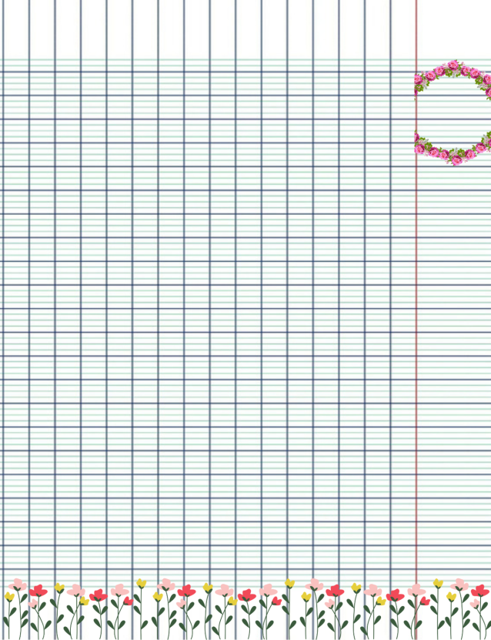


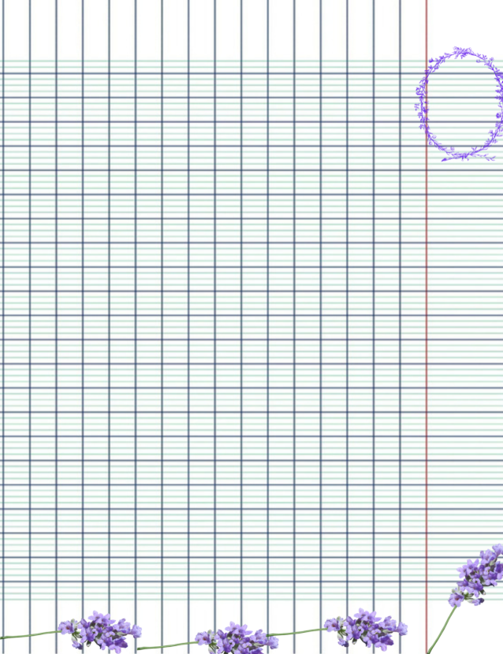

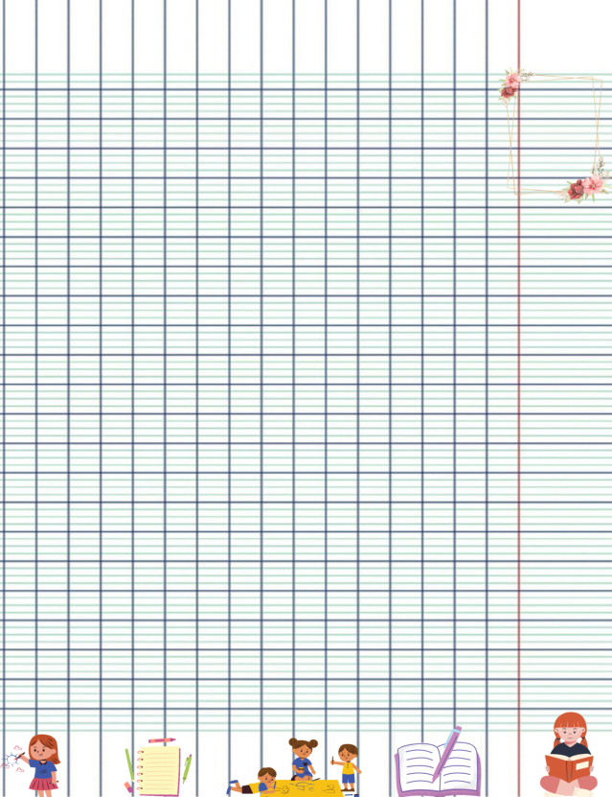
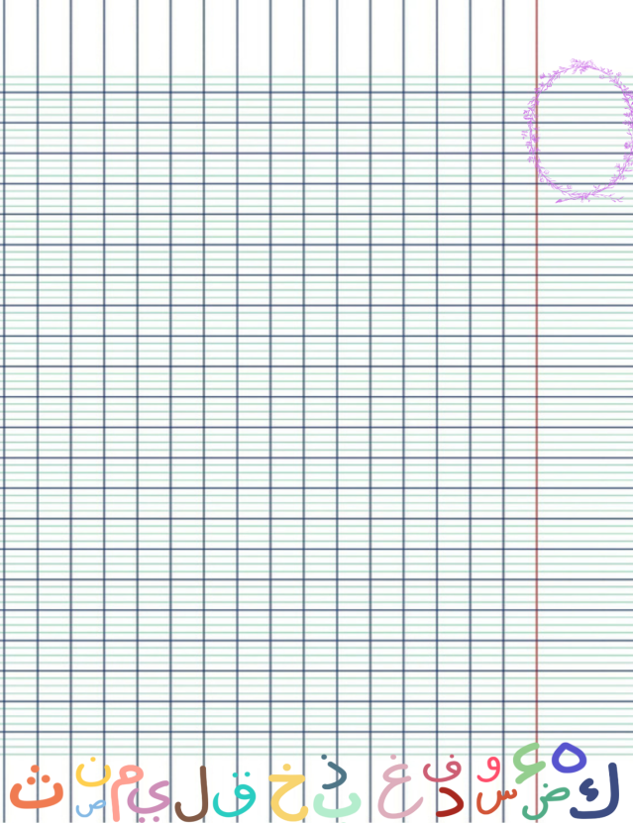
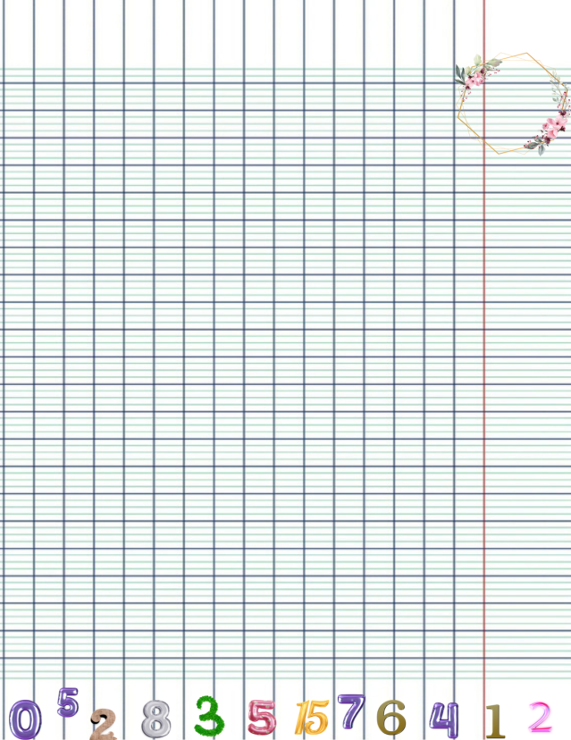

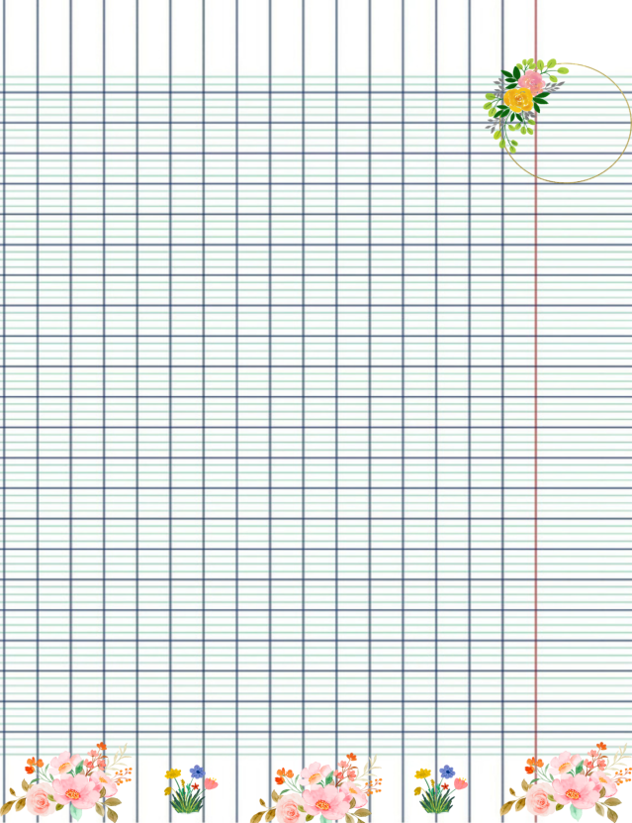

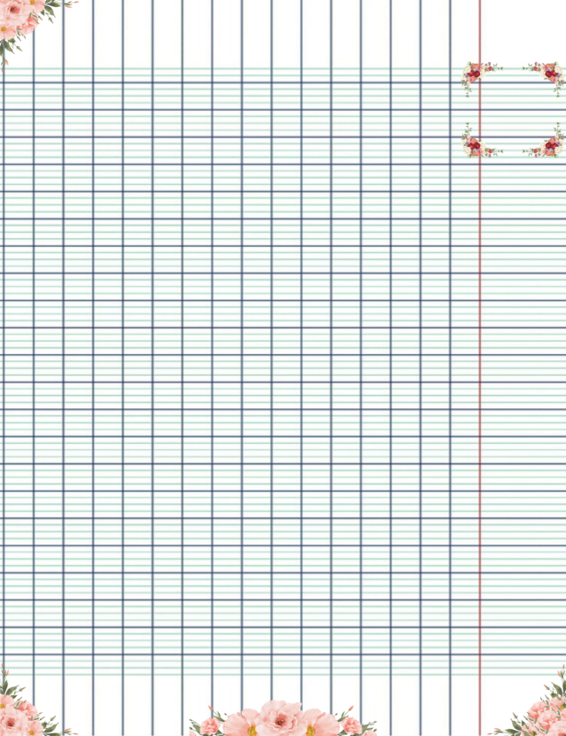
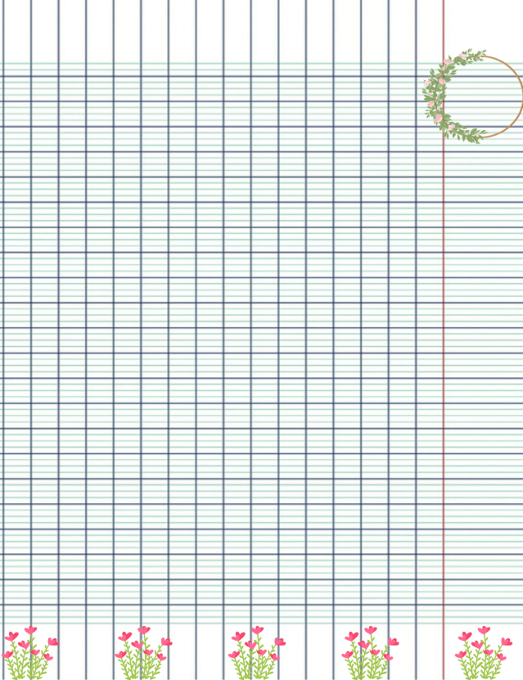



















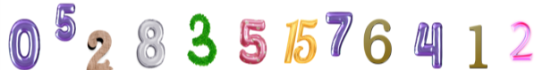








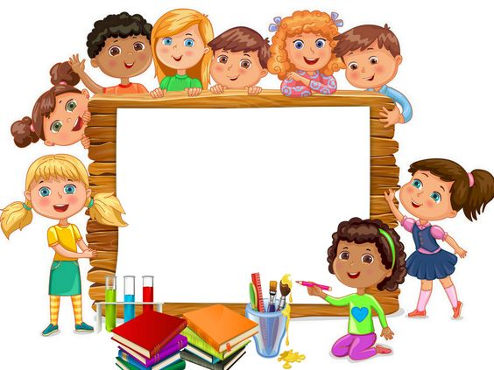

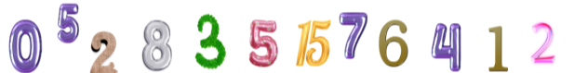

بالتّوفيق
و النّجاح

